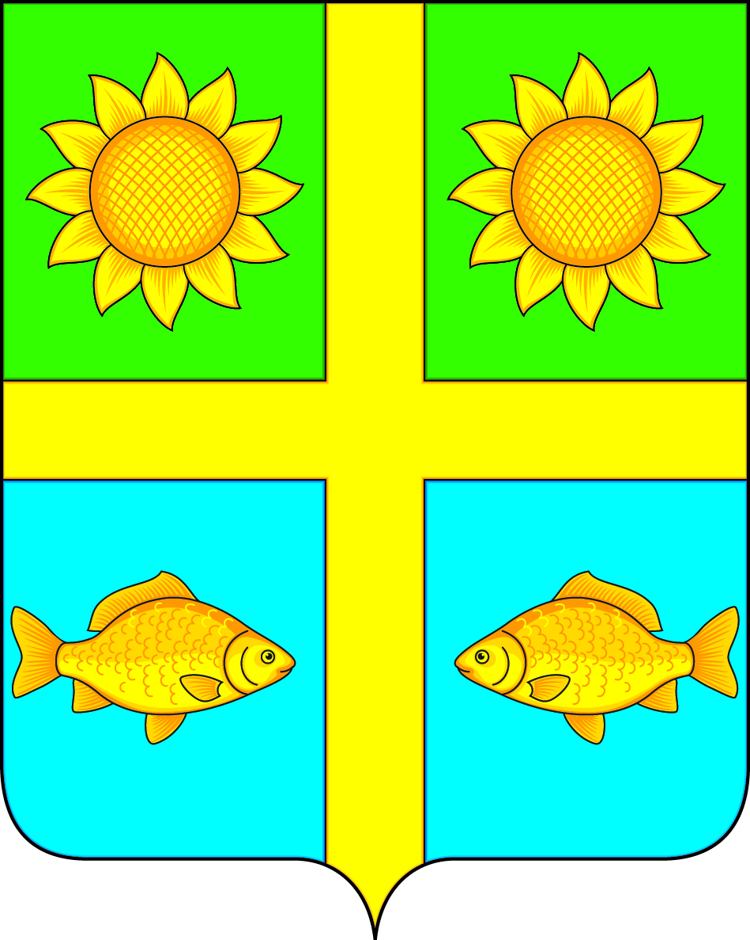
СОВЕТ НАРОДНЫХ ДЕПУТАТОВ
ПОПОВСКОГО СЕЛЬСКОГО ПОСЕЛЕНИЯ
БОГУЧАРСКОГО МУНИЦИПАЛЬНОГО РАЙОНА
ВОРОНЕЖСКОЙ ОБЛАСТИ
Р Е Ш Е Н И Е

от «03» июля 2018 г. № 229
с. Лофицкое

О внесении изменений в решение
Совета народных депутатов Поповского
сельского поселения от 04.08.2014 № 216
«Об оплате труда служащих, замещающих
должности, не относящиеся к должностям
муниципальной службы органов местного
самоуправления Поповского сельского
поселения Богучарского муниципального
района»

В соответствие с Федеральным законом от 06.10.2003 № 131 – ФЗ «Об общих принципах организации местного самоуправления в Российской Федерации», Бюджетным кодексом Российской Федерации, распоряжением администрации Богучарского муниципального района Воронежской области от 08.06.2018 №151-р «О выделении денежных средств», уставом Поповского сельского поселения, Совет народных депутатов Поповского сельского поселения Богучарского муниципального района решил:
1. Внести в решение Совета народных депутатов Поповского сельского поселения Богучарского муниципального района Воронежской области от 04.08.2014 № 216 «Об оплате труда служащих, замещающих должности, не относящиеся к должностям муниципальной службы органов местного самоуправления Поповского сельского поселения Богучарского муниципального района» следующие изменения:
1.1.Приложение к положению об оплате труда работников, замещающих должности, не являющиеся должностями муниципальной службы изложить в следующей редакции:

ПЕРЕЧЕНЬ
ДОЛЖНОСТЕЙ И РАЗМЕРЫ ДОЛЖНОСТНЫХ ОКЛАДОВ СЛУЖАЩИХ,
ЗАМЕЩАЮЩИХ ДОЛЖНОСТИ, НЕ ОТНОСЯЩИЕСЯ К ДОЛЖНОСТЯМ
МУНИЦИПАЛЬНОЙ СЛУЖБЫ ОРГАНОВ МЕСТНОГО САМОУПРАВЛЕНИЯ ПОПОВСКОГО СЕЛЬСКОГО ПОСЕЛЕНИЯ БОГУЧАРСКОГО МУНИЦИПАЛЬНОГО РАЙОНА

Наименование должностей | Размер  должностного  оклада (рублей)
Старший инспектор | 4906
Техник по уборке помещений | 2821

2.Настоящее решение вступает в силу со дня его официального обнародования и распространяет свое действие на правоотношения, возникшие с 01.05.2018 года.
3.Контроль за выполнением настоящего решения возложить на постоянную комиссию Совета народных депутатов Поповского сельского поселения по бюджету, налогам, финансам и предпринимательству (Ейбогин В.В.) и главу Поповского сельского поселения Ленченко О.А.

Глава Поповского
сельского поселения О.А. Ленченко

